1) Aşağıda verilen doğal sayıların okunuşlarını yazınız. (3P)
2015-2016 EĞİTİM ÖĞRETİM YILI YUKARI HEREKE ORTAOKULU
5. SINIFLAR I. DÖNEM III. MATEMATİK YAZILI SINAVI

* 4 375 986 =
* 76 432 354 =
* 123 317 480 =
2) Aşağıda okunuşları verilen doğal sayıları rakamla yazınız. (3P)
* üç milyon dört yüz elli yedi bin sekiz yüz üç
......................................................................
* yirmi sekiz milyon yüz on dokuz bin iki yüz kırk dokuz.
.......................................................................
* dört yüz yirmi milyon üç yüz altmış iki bin yedi yüz otuz altı.
........................................................................
3) Aşağıdaki örüntünün basamakları kendinden önceki doğal sayının ikiye bölünmesi ile oluşmuştur.Örüntünün verilmeyen adımlarını bulunuz. (6P)
512 , 256 , ....., 64 ,......, 16 , 8 , ......, 2 , 1
4)
Üstte içi şeker dolu iki kavanoz ve içlerindeki şeker sayıları verilmiştir.(6P)
a) En yakın onluğa yuvarlayarak toplam şeker sayısını hesaplayınız.

b) En yakın yüzlüğe yuvarlayarak toplam şeker sayısını hesaplayınız.
5) Çikolata fabrikasında, bir çikolata kutusuna 6 sıra halinde 24'lük çikolatalar yerleştirilmektedir.Bu fabrika bir günde 25 kutu çikolata ürettiğine göre , bir günde kaç çikolata üretmektedir hesaplayınız ? (10P)
AD :
NO :

6) 7 arkadaşı ile yemeğe çıkan Hilmi Bey 196 lira hesap ödemiştir. O halde Hilmi her arkadaşından yaklaşık kaç lira istemelidir hesaplayınız ? (6P)

7)Aşağıdaki işlemlerin sonuçlarını yazınız ? (10P)
(27 - 6)x12=............................
66$÷$(54-32)=...........................
7²=.........................................
144$÷$(4x6)=............................
(27$÷$3)x12=............................

8) Atatürk kız lisesi ilçelerinde yapılan basketbol turnuvasına katılmıştır.Takımın ilk maçı saat 12:45 te başlamıştır.Maç 1 saat 37 dakika sürdüğüne göre maç saat kaçta bitmiştir? (6P)

Yukarıdaki grafikte bir manavın günlük meyve satış miktarları verilmiştir. 9 , 10 , 11. soruları bu grafikten faydalanarak cevaplayınız.
9) Manav bir günde toplam kaç kg meyve satmıştır ? (4P)

10) Manav bir günde en çok hangi meyveyi satmıştır (3P)

11) Kirazın kg fiyatı 4 lira olduğuna göre manav bir günde kirazdan kaç lira kazanmıştır ? (4P)

12)
Yukarıda noktalı kağıt üzerinde verilen [AB] 'na eş bir doğru parçası çiziniz (9P)
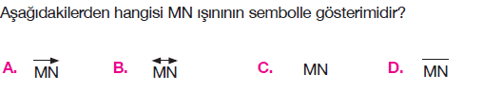Test sorularının doğru cevabı 5 puandır
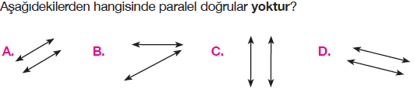13) 14)

15)
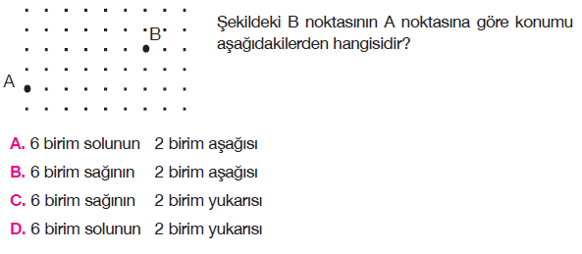

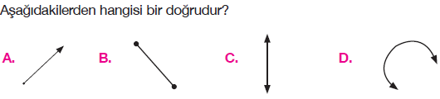16)

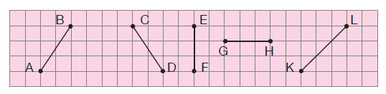17)

18) Doğru parçasının bir ucunu açıp sınırsız uzatırsak aşağıdakilerden hangisini elde ederiz.
A) Doğru B) Işın
C) Nokta D) Açı
Sınav Süresi : 1 Ders saatidir. Başarılar

